合肥三十五中2025级高一新生校服选购致家长一封信
尊敬的家长，您好！
校服是学校教育情境的重要组成，是流动着的学校文化名片。一套优质、美观、舒适、得体的校服，可以有效消除学生攀比心理，培养学生勤俭节约的美德，可以激发学生集体荣誉感，强化学生自律意识。现根据上级文件精神，结合实际，对我校2025级新生校服采购工作进行调查研究，希望您能够协助我们完成这份调查问卷。
问题1：您是否同意为孩子采购校服？ 是☐ 否☐
问题2：综合考虑既往家长学生满意度调查结果及校服视觉形象的稳定性等因素，本年度拟选用夏装、春秋装、冬装各一套，沿用上年度校服样式、套系（清单、图案如下），您是否同意？
是☐ 否☐

套系 | 商 品 名 称 | 单价（元） | 图案
夏装 | 短袖T恤 | 70 | 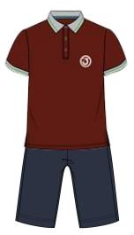  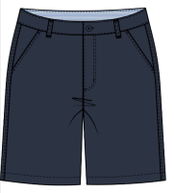  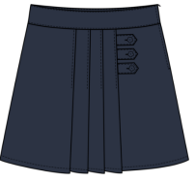  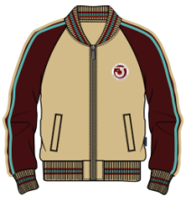  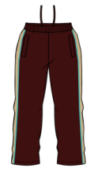  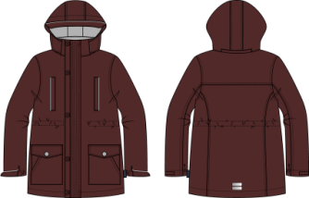
夏装 | 男生短裤  女生裙裤  （女生也可选短裤） | 70
春秋装  （运动服） | 运动服上衣 | 140
春秋装  （运动服） | 运动服裤子 | 80
冬装 | 羽绒服 | 280
注：清单中价格为去年中标价，今年价格以后期招标结果为准。

校园文化建设离不开学校和您的共同努力，在此我们对各位家长的理解与支持表示衷心的感谢！

合肥市第三十五中学
2025年9月4日

